OYSTER 121

**Описание**

# Свойства и

**OYSTER 121 -** бесцветная, прозрачная, маслянистая, не флуоресцирующая медицинская жидкость, не имеющая запаха.

Это высокоочищенное минеральное масло высшего качества, разработанное для использования в областях, требующих применения белых минеральных масел высокой степени чистоты. Превосходит самые высокие промышленные стандарты чистоты и стабильности.

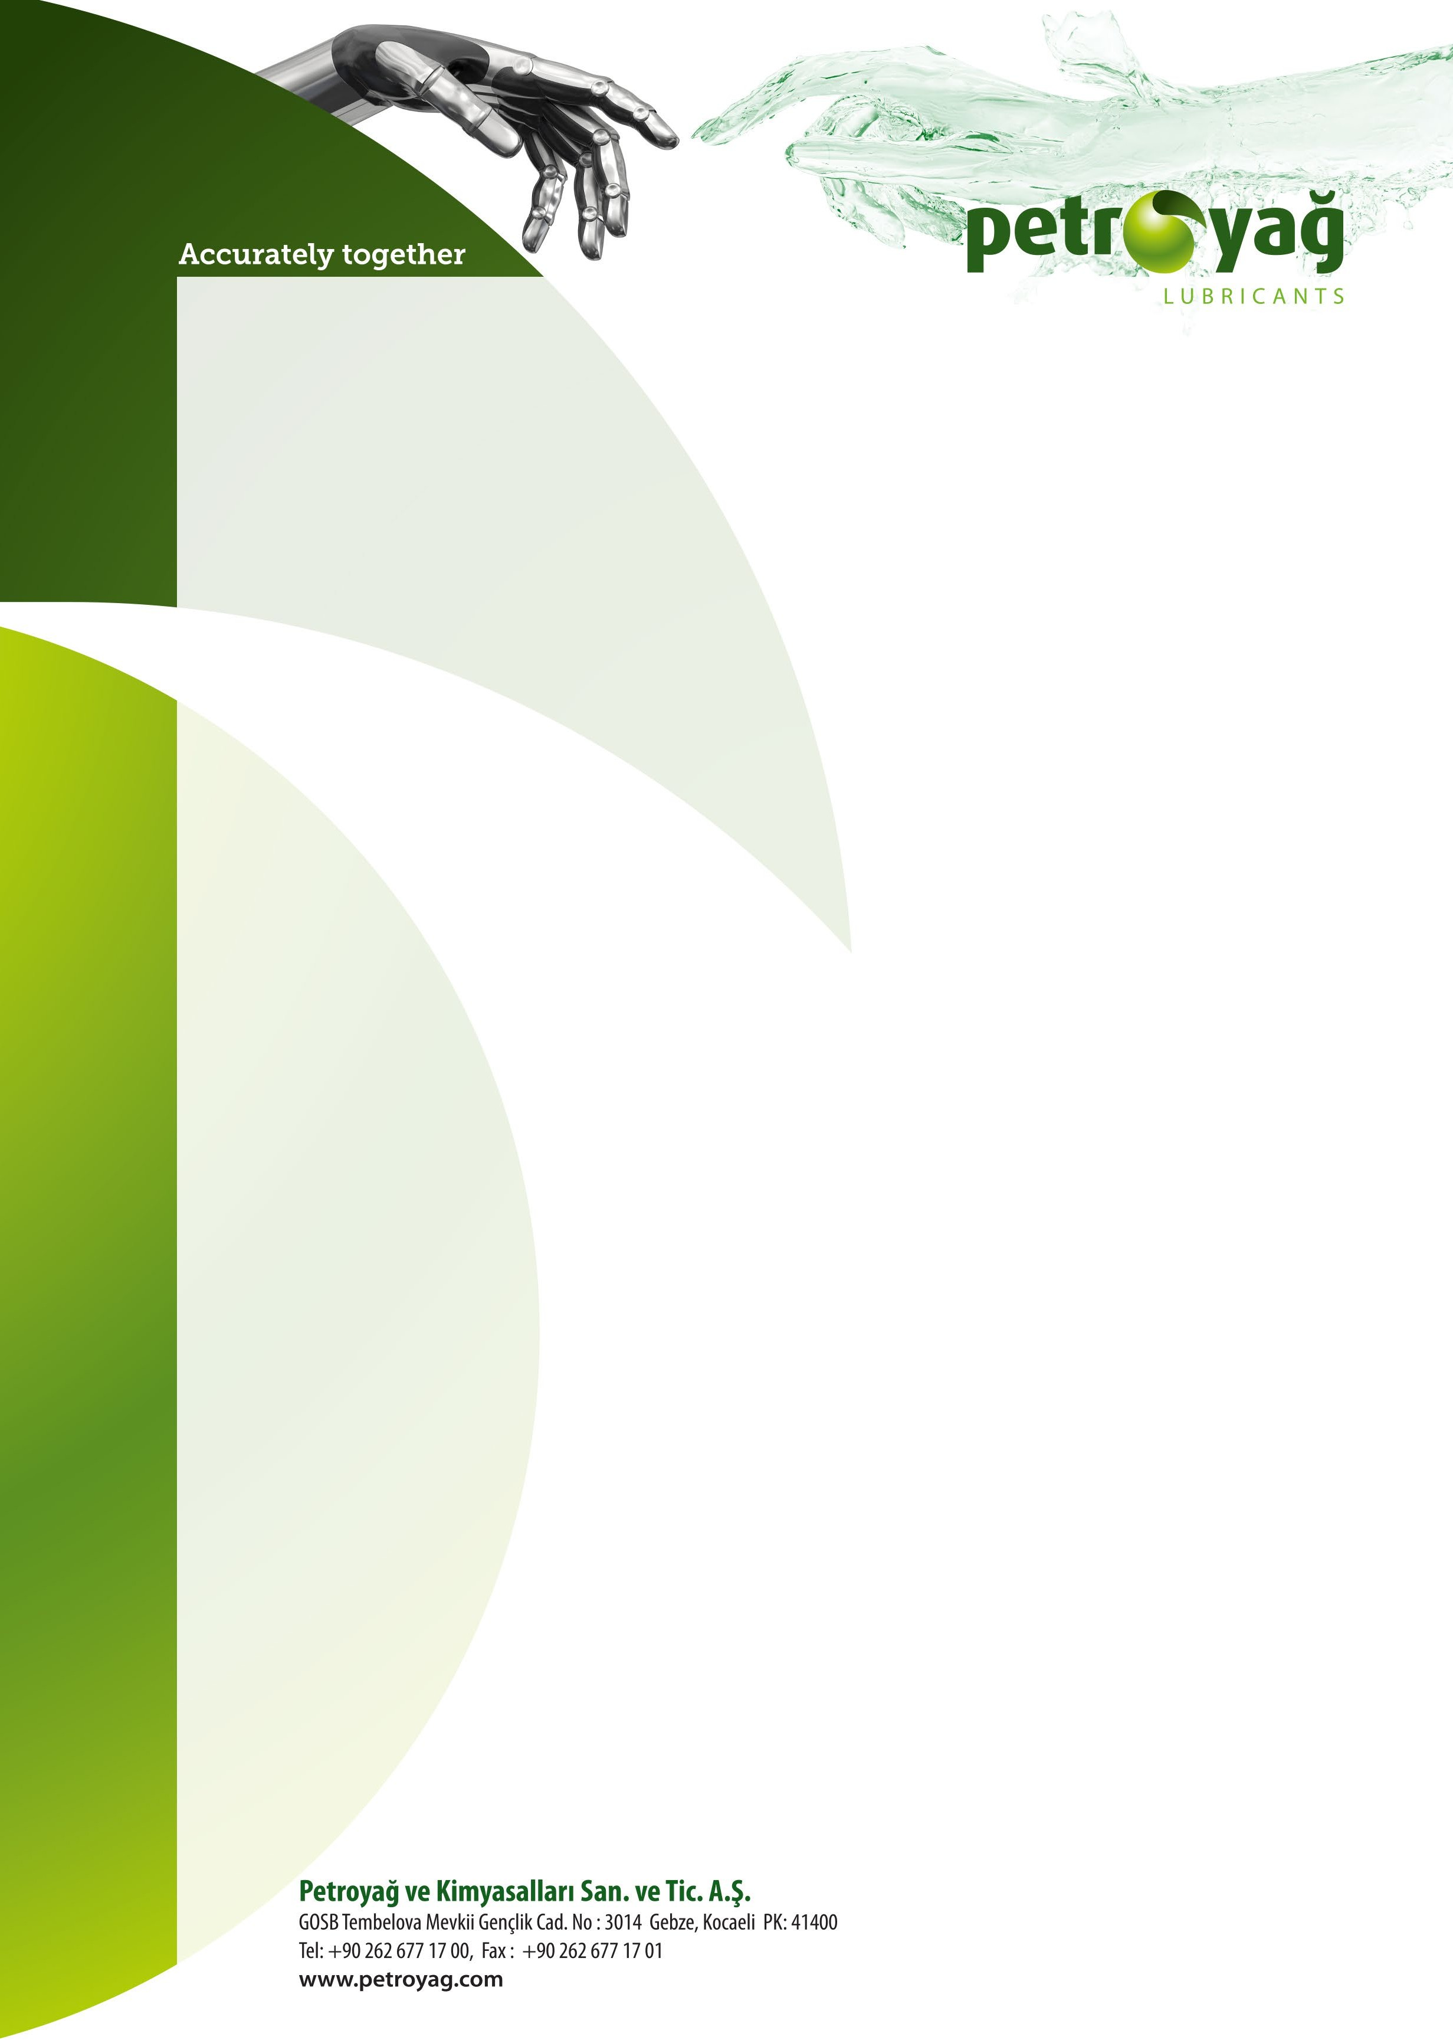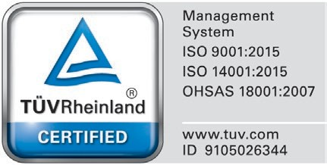

**Преимущества**

**КОСМЕТОЛОГИЯ:** Используется как базовый ингредиент мазей, в слабительных средствах, детских, массажных маслах и средствах для ванны, лосьонах, антиперспирантах и дезодорантах, помадах, очищающих средствах для лица и тела, косметических кремах, различных средствах по уходу за волосами а также кремах и лосьонах c SPF

**ФАРМАКОЛОГИЯ:** В составе капсул, или как связывающее вещество в таблетках

**ПИЩА:** Используется как разделяющее вещество в производстве вина, уксуса, сушеных фруктов и овощей, как ингредиент глазури для замороженного мяса, в производстве консервов

**УПАКОВКА ПРОДУКТОВ:** В оборудовании для розлива, требующем смазки USDA-1 из-за возможного случайного попадания в продукт; в бумажных и картонных коробках из сырья, требующего пищевого допуска

**ПЛАСТИК И РЕЗИНА: П**ластифицирующая добавка и внешний смазочный материал для производства ПЭ, ПП, ПС; пластификатор в производстве термопластичных эластомеров (таких как SBS, SEBS, SEPS)

**ИНДУСТРИАЛЬНЫЕ МАСЛА:** Подлежит одобрению NSF по причине потенциального контакта с пищевыми продуктами. **ТУРИЗМ**: Незагрязняющее смазочное/диэлектрическое масло для электрических погружных насосов для добычи и перекачивания чистой минеральной и санаторно-курортной воды.

**ТЕСТИЛЬ:** В качестве смазки для пряжи на основе полипропилена.

# Технические

**Свойства**

|  |  |  |
| --- | --- | --- |
| **Характеристики** | **Метод испытаний** | **Типичное значение** |
| Внешний вид | Осмотр | C&B |
| Запах | - | Без запаха |
| Цвет, Сейболт | ASTM D 6045 | +30 |
| Плотность 15 ˚C, кг/м3 | ASTM D 4052 | 815,0 |
| Кинематическая вязкость, @40˚C, мм2/с | ASTM D 445 | 5,00 |
| Кинематическая вязкость, @100˚C, мм2/с | ASTM D 445 | 1,710 |
| Точка возгорания (C.O.C) ˚C,мин. | ASTM D 92 | 110 |
| Точка текучести/застывания, ˚C,макс., | ASTM D 6749 | -3 |
| Показатель преломления, @20˚C | ASTM D 1218 | 1,4500 |
| Мера поглощения света/Оптическая плотность, @275nm, макс. | ASTM D 2008 | 0,1 |
| Общее кислотное число, мгКОН/г,макс. | ASTM D 664 | 0,05 |
| Общая сера, ч/млн, макс | ASTM D 5453 | 10 |
| ПАУ | EP/BP/USP | Соотв. |
| Легко карбонизирующиеся вещества | EP/BP/USP | Соотв. |
| Твердый парафин | EP/BP/USP | Соотв. |
| Кислотность или щелочность | EP/BP/USP | Соотв. |
| Чистота | EP/BP/USP | Соотв. |

**Здоровье и**

*\*Информация, приведенная в типовых данных, не является спецификацией, а представляет собой данные, основанные на текущем производстве, и может быть изменена в зависимости от допустимых производственных погрешностей. Право на внесение изменений сохраняется.*



**Безопасность**

* Для получения информации о здоровье, безопасности, охране окружающей среды и хранении следует

ознакомиться с паспортом безопасности продукта. При необходимости, свяжитесь с представителями компании Petroyağ.

**Упаковка**

* Доступны упаковки в ведрах, бочках и кубовых емкостях.